

2008
Beteilige Dich am
Google Summer of Code

Der “Google Summer of Code” ist ein Programm zur Förderung der
studentischen Mitwirkung in der Open-Source-Entwicklung. Die Open Source
Geospatial Foundation sucht Studierende, die mit uns den besten Summer
of Code durchführen! Wir bieten erfolgreichen TeilnehmerInnen, die in
drei Monaten ein erfolgreiches Projekt programmieren, ein Stipendium von
4500 USD. Projektideen reichen von Graphentheorie bis zur Visualisierung.
Ideen können für folgende Projekte vorgeschlagen werden: GDAL,
GeoServer, GeoTools, GRASS, Mapbender, MapGuide Open Source, MapServer,
OpenLayers, QGIS, PostGIS, ...
Ihre eigenen Ideen sind nicht nur willkommen – sie werden gefördert!
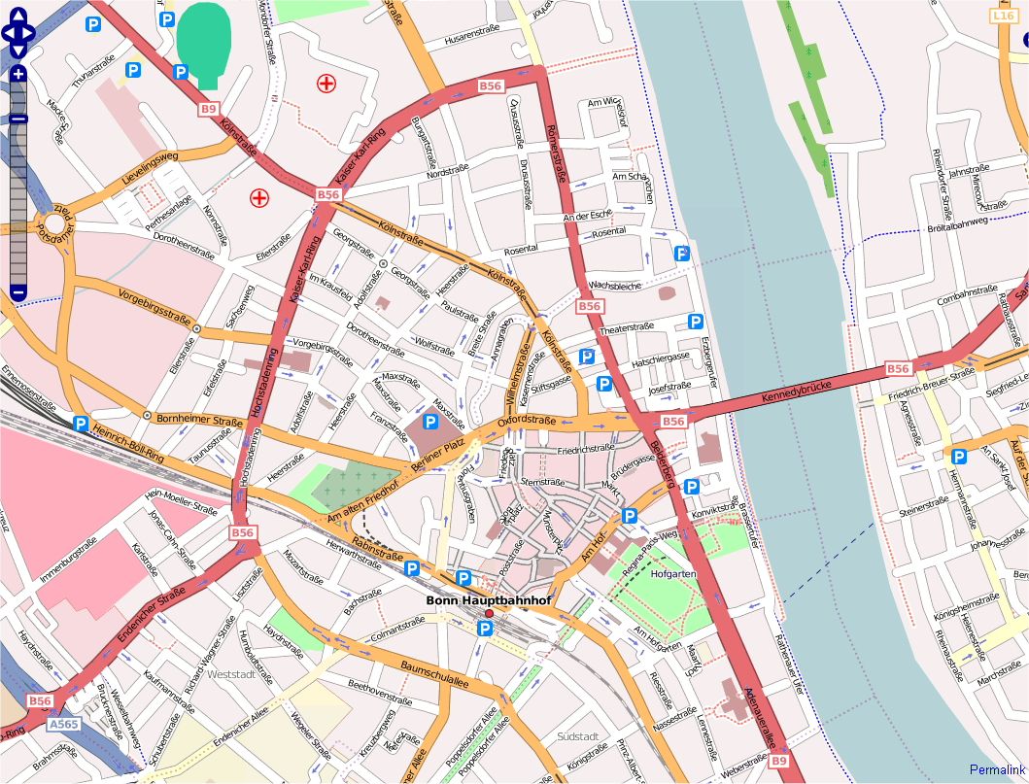
Bewerbungsfrist für Open Source projects:
bis zum 12 März 2008

Bewerbungsfrist für Studierende:
21 März – 7 April 2008

Weitere Details hier:

http://wiki.osgeo.org/wiki/2008_Google_SoC_Application

